第十七届“凯子杯”战报又轮到我一鸣来写了。

最终套牌：

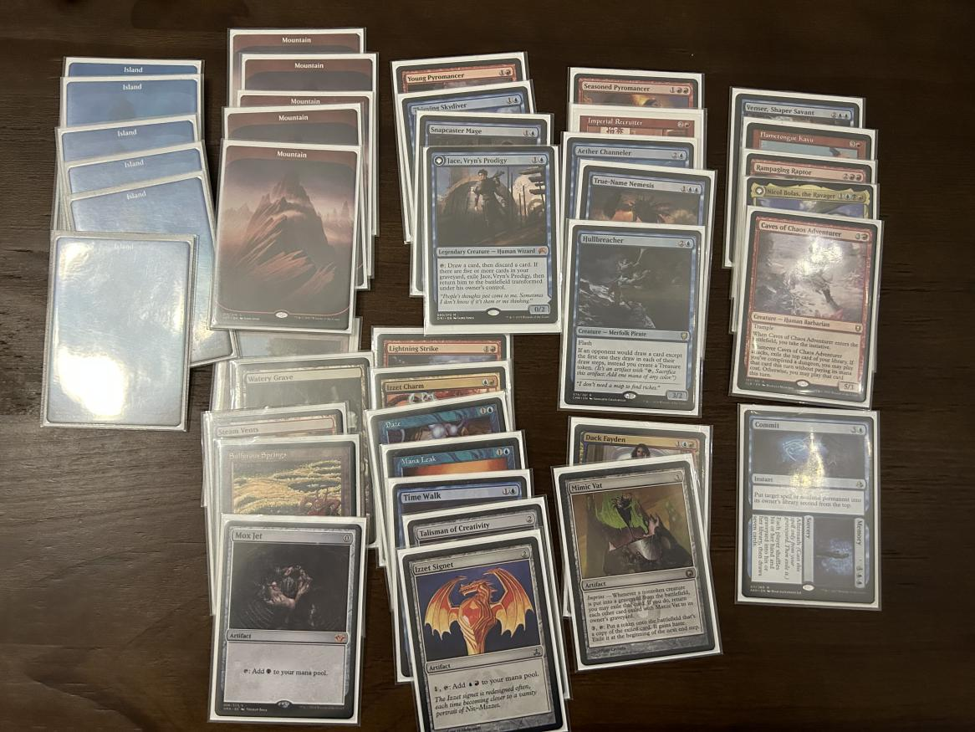

一包一抓在亚历山大图书馆，破镜奇谭和迅咒中纠结后选了迅咒，抓了伊捷护符和波拉斯后打算打格力极，但后续黑牌拿得不多且不少2黑牌或低费黑牌，最后只掺了波拉斯。二包上家刘若衡开的4P9包传下来有time walk和sol ring，我有迅咒再加不少牌指定色多果断拿了time walk，3包1抓黑玛珂，最后组成红蓝节奏掺黑。

第一轮遇到果子姐的整活。

第一局我先手玛珂下地出小杰斯，果子姐1回合找横进圈，2回合我下地让过，果子姐looting被我闪现蓝贼偷到2珍宝加弃2，投牌。第二局两边节奏都较慢，果子姐1，3回合looting，我伊捷护符滤牌。果子姐4回合1费活尸法拉蜂后，我闪现凡瑟回手蜂后，然后花了2回合靠年轻人+tw+迅咒返照tw换完蜂后的token，然后依靠tw和加速神器带来的费用优势余响寄托记忆，果子姐channel因为血不足出不了奥扎奇只能出密耳斗球，我用乙太通导师回手斗球并用近卫队找了偷神器人鱼震慑住果子姐手里的亚龙卷和斗球，两边僵持住后我拍出拟态缸并把果子姐打到2血，果子姐无奈再出斗球，我人鱼偷走斗球后果子姐陀螺没看到翻盘点，投牌。

第二轮遇到刘若衡的小红快。

第一局我完美开局，先手圈地玛珂出年轻人daze掉刘若衡1费人，2回合mana leak掉刘若衡的打2打1，对手投牌。第二局开局卡蓝被刘若衡1回合玛珂出鬼怪技师送墓种族剑，2回合卡丽泽夫+矛妹，3回合卡丽泽夫带剑被我响应闪电炼击勉强扳回一点节奏，被抢到10血后终于摸到蓝地+加速神器出了TNN稳住局面，后续铺开场面后TNN和21人鱼慢慢蹭死刘若衡。

第三轮遇到无耻陈恒强的红白中速掺黑。

第一局互相调度后我手牌较差，出的2个人分别被连锁闪电和行尸走肉人带走，之后陈恒强毁天灭地把我活活踢死。第二局两边不停交换资源，我靠着前期的节奏加上陈恒强的古墓和林冠地合打了他16血后两边生物全灭，我手上有444敏捷恐龙但由于被罗兰砸了加速神器缺1红，4地摸到第二个加速神器，陈恒强最后一回合仍没能出人被我下回合恐龙带走。第三局陈恒强一上来吉塔夏刺探看到我的mana leak，一直绕着打两边节奏都很慢，我被哥布林变人地打到14血时出了拟态缸并用蓝贼换了陈恒强的初年卡甫并压掉卡甫看住变人地，之后陈恒强红交汇打我6到8，我出TNN稳住，陈恒强用白羽山打算和我race互拿先制并解掉了拟态缸，我用焰舌卡甫解掉白羽山，TNN抢先制，下回合第二段先制加豆把陈恒强打到5，陈恒强连锁闪电烧我脸，我纠结半天，考虑到TNN和第三段先制打5不管哪个成功都能赢，选择稳妥的用寄托把连锁闪电送回牌库，陈恒强无奈的展示手上的替费烧4投牌。